Наказ «Ремонт межквартального проезда ул. 5 августа – ул. Костюкова, 12»

Поступил во время предвыборной кампании в сентябре 2018 года от жителей избирательного округа №8 Белгорода Морозову Дмитрию Ивановичу.
Исполнен в 2019 году.
Работы выполнены за счёт областного и городского бюджетов. Финансирование составило 6 млн 291 тыс. рублей.

Депутат по избирательному округу №8 Дмитрий Морозов:
- Межквартальный проезд от ул. 5 Августа к ул. Костюкова, 12, был одним из самых проблемных участков территории округа – разбитый асфальт, отсутствие тротуара, мест парковки автотранспорта, освещения. В ходе предвыборной кампании ко мне обращались жители округа с просьбой помочь в решении данной проблемы. Вопрос был рассмотрен и поддержан председателем Белгородского городского Совета Ольгой Ильиничной Медведевой и руководством администрации г. Белгорода. Был проведен капитальный ремонт дорожного покрытия, обустроена стоянка автотранспорта у детского сада №57, сделана тротуарная дорожка, установлены опоры освещения, проведено благоустройство прилегающей территории. От жителей близлежащих домов и организаций поступило много благодарностей.

БЫЛО :
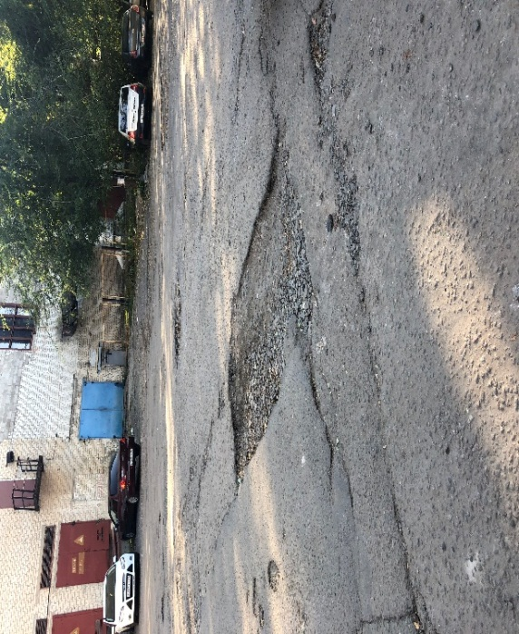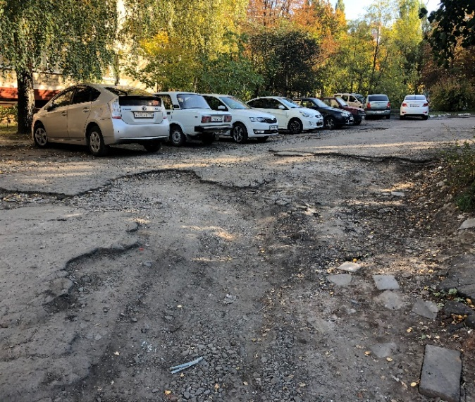

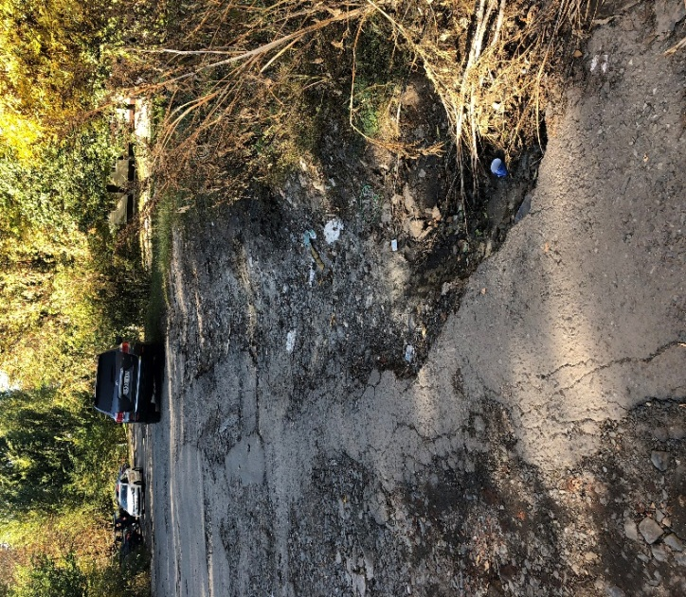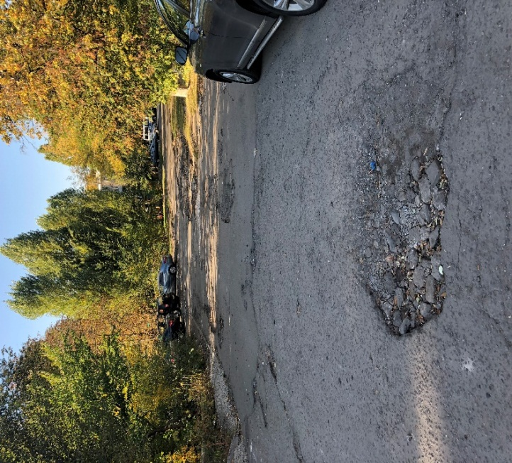

СТАЛО: